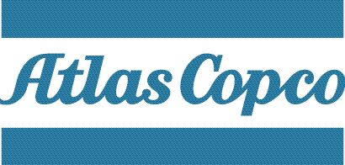

Predajná akcia na ručné náradie Atlas Copco

Vážení obchodní priatelia,

Pripravili sme pre vás predajnú kampaň zameranú na benzínové búracie kladivo Cobra Pro a set hydraulického ručného náradia . Predajná akcia bude trvať do 31.5.2013. Zároveň u nás prebieha akcia na servis motorových búracích kladív . Do 31.5.2013 neúčtujeme cenu za prácu len za použité náhradné diely. Rovnako Vám ponúkame originálne nástroje do kladív so zľavou 10 %.

Typ |  |  |  | Akčná cena zákazník €
Benzínové búracie kladivo
Cobra Pro, Cobra Combi, TT |  |  |  | 3.300,-

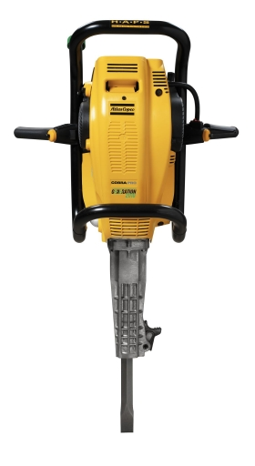
Ceny sú uvedené vrátane dopravy, bez DPH 20 %

Tomáš Broczko, ISOP
broczko@isop.sk
0915 984 335 predaj
0915 984 335 servis
www.isop.sk

